Chủ đề: [Giải toán 6 sách kết nối tri thức với cuộc sống] tập 2 - Bài 32. Điểm và đường thẳng
Dưới đây Đọc tài liệu xin gợi ý trả lời Hoạt động 3, 4 trang 46 SGK Toán lớp 6 Tập 2 sách Kết nối tri thức với cuộc sống theo chuẩn chương trình mới của Bộ GD&ĐT:

Giải Hoạt động 3, 4 trang 46 Toán lớp 6 Tập 2 Kết nối tri thức
Hoạt động 3 : Em hãy quan sát các hình ảnh sau:
a) Hai thanh ray đường tàu (H.8.9a) là hình ảnh của hai đường thẳng. Chúng có điểm chung không?
b) Hai con đường (H.89b) cũng là hình ảnh của hai đường thẳng. Chúng có điểm chung không?
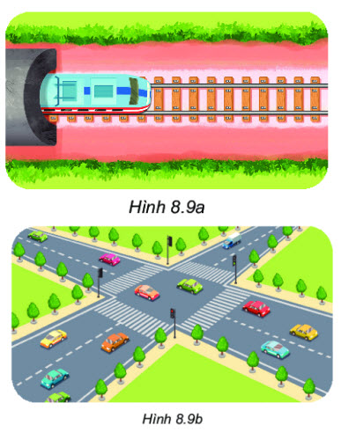
Giải
a) Hai thanh ray đường tàu hình (h.8.9) nếu coi là hình ảnh của hai đường thẳng thì chúng không có điểm chung.
b) Hai con đường (h.8.9b) cắt nhau ở giao lộ nếu coi là hình ảnh hai đường thẳng thì chúng có một điểm chung.
Hoạt động 4 : Hai đường thẳng phân biệt có thể có nhiều hơn một điểm chung được không?
Giải
Hai đường thẳng phân biệt không thể có hai điểm chung. Vì nếu chúng có hai điểm chung thì chúng là hai đường thẳng cùng đi qua hai điểm phân biệt, mà chỉ có duy nhất một đường thẳng đi qua hai điểm phân biệt.
-/-
Vậy là trên đây Đọc tài liệu đã hướng dẫn các em hoàn thiện phần giải toán 6: Hoạt động 3, 4 trang 46 Toán lớp 6 Tập 2 Kết nối tri thức. Chúc các em học tốt.

